МИНИСТЕРСТВО НАУКИ И ВЫСШЕГО ОБРАЗОВАНИЯ   
РОССИЙСКОЙ ФЕДЕРАЦИИ

ФЕДЕРАЛЬНОЕ ГОСУДАРСТВЕННОЕ БЮДЖЕТНОЕ ОБРАЗОВАТЕЛЬНОЕ УЧРЕЖДЕНИЕ ВЫСШЕГО ОБРАЗОВАНИЯ

**«БЕЛГОРОДСКИЙ ГОСУДАРСТВЕННЫЙ**

**ТЕХНОЛОГИЧЕСКИЙ УНИВЕРСИТЕТ им. В. Г. ШУХОВА»**

**(БГТУ им. В.Г. Шухова)**

Кафедра программного обеспечения вычислительной техники и автоматизированных систем

Лабораторная работа №5

Управление учетными записями.

Управление правами доступа к файлам и каталогам.

«Управление памятью в Linux»

|  |  |
| --- | --- |
|  | Выполнила:  студентка 3 курса  Направления подготовки  09.03.04  Программная инженерия  группы ПВ-31  Бойко В.Е. |
|  | Проверил:  Дмитренко П.С.  «____» _____________ 2020 г.  Оценка: _________________  Подпись: ________________ |

Белгород 2020 г.

**Выполнение**

**№1. Процессы и используемая память.**

1.1 Выдать 10 процессов, потребляющих наибольшее количество памяти

# ps -auxf | sort -nr -k 4 | head -10

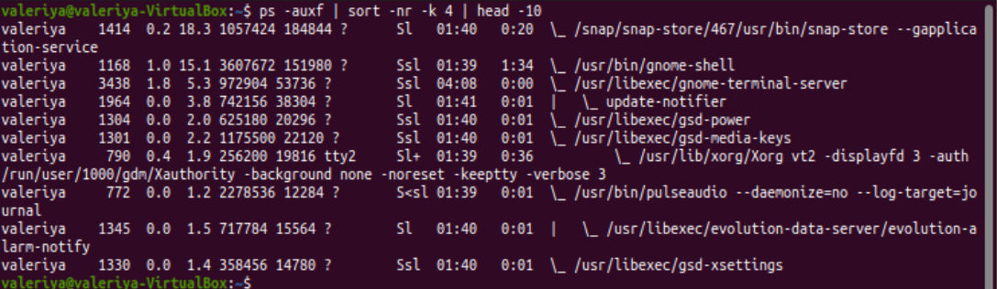

1.2 Выдать 10 процессов, потребляющих наибольший ресурс процессора

# ps -auxf | sort -nr -k 3 | head -10

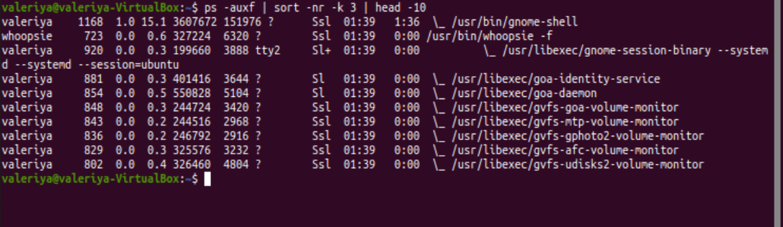

**№2. free – использование памяти**

Команда free показывает общее количество свободной и используемой системой физической памяти и памяти свопинга, а также размеры буферов, используемые ядром.

# free

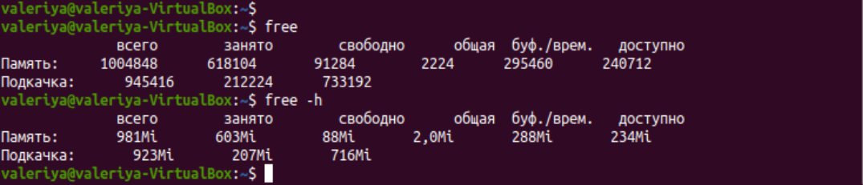

**№3. iostat – средняя загрузка процессора, активность дисков**

Команда iostat выдает статистику использования процессора, а также статистику ввода/вывода для устройств, разделов и сетевых файловых систем (NFS).

# iostat

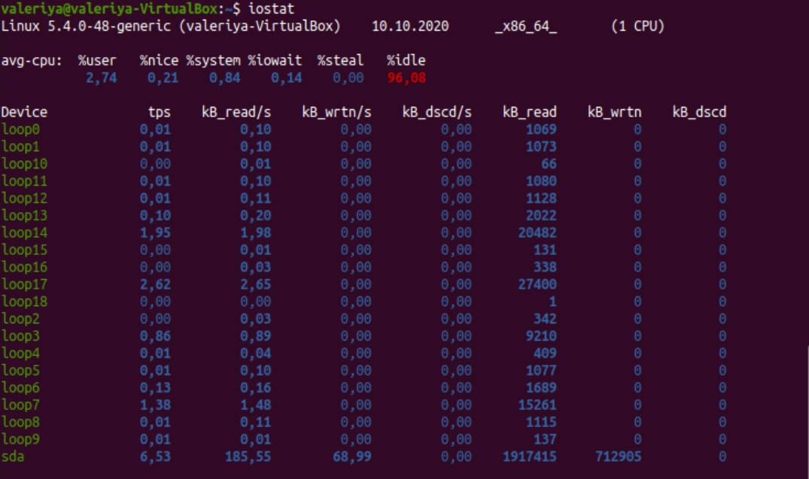

**№4. sar – сбор и выдача данных о системной активности**

Команда sar используется для сбора информации о системной активности и выдачи ее в виде отчета или ее сохранения. Чтобы увидеть значение считчика сетевой активности, введите:

# sar -n DEV | more

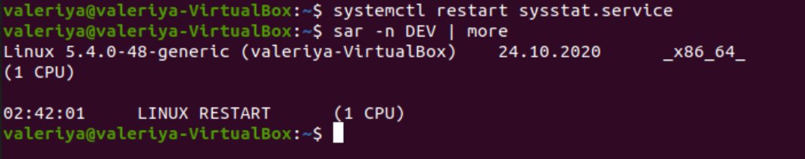

Для того, чтобы увидеть значения счетчиков сетевой активности, начиная с 24-го:

# sar -n DEV -f /var/log/sa/sa24 | more

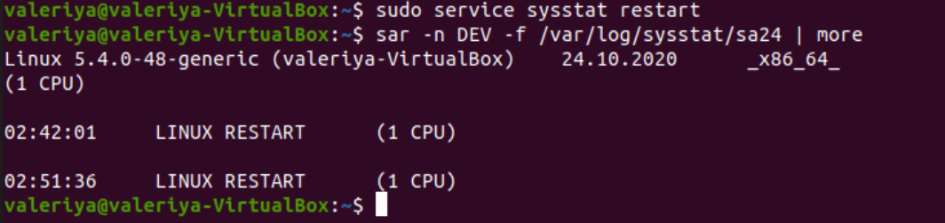

С помощью команды sar Вы можете также выдавать данные в режиме реального времени:

# sar 4 5

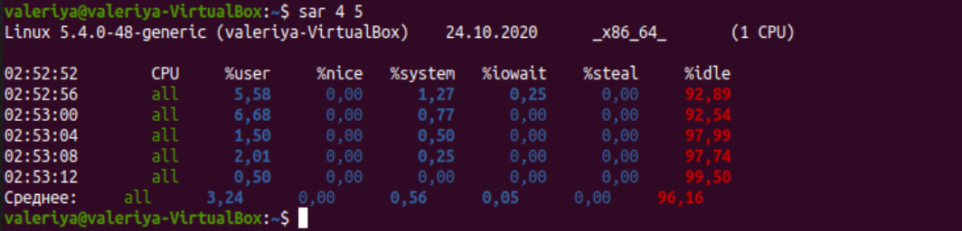

**№5. mpstat – использование мультипроцессора**

Команда mpstat выводит данные об активности каждого имеющегося в наличие процессора, процессор 0 будет первым. Команда mpstat -P ALL выводит данные о среднем использовании ресурсов для каждого из процессоров:

# mpstat -P ALL

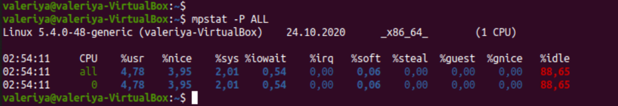

**№6. pmap – использование процессами оперативной памяти**

Команда pmap выдает данные о распределении памяти между процессами. Использование этой команды позволит найти причину узких мест, связанных с использованием памяти.

# pmap -d PID

Для того, чтобы получить информацию об использовании памяти процессом с pid # 47394, введите:

# pmap -d 47394

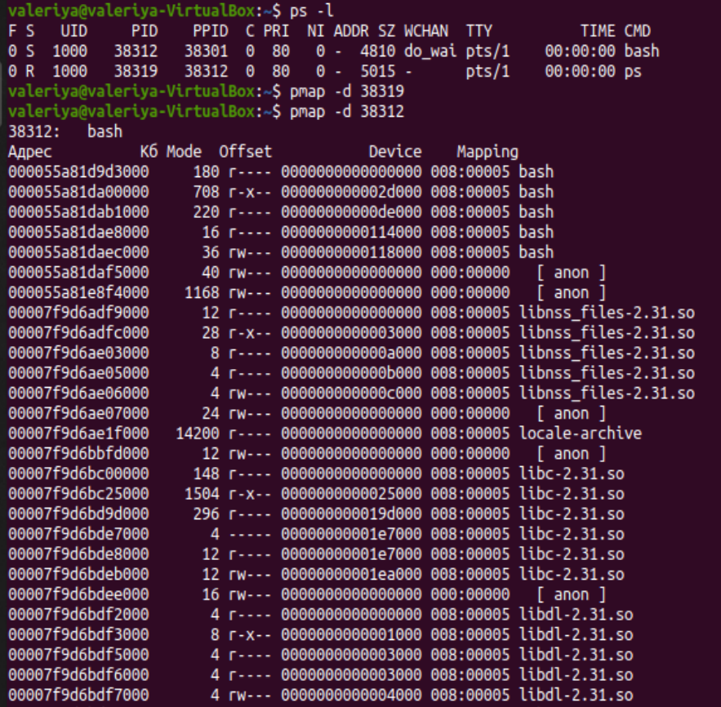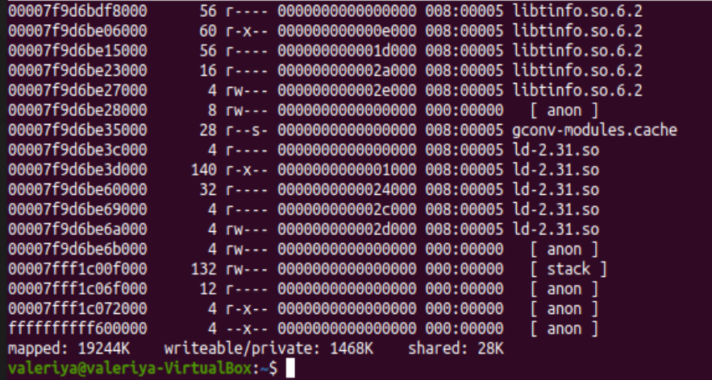

Последняя строка очень важна:

* **mapped: 933712K** общее количество памяти, отведенной под файлы
* **writeable/private: 4304K** общее количество приватного адресного пространства
* **shared: 768000K** общее количество адресного пространства, которое данный процесс использует совместно другими процессами.

**Вывод:**

В ходе выполнения данной лабораторной работы были получены навыки управления памятью в Linux.